我院圆满完成泉州市企业工会主席岗位知识考试
组织工作
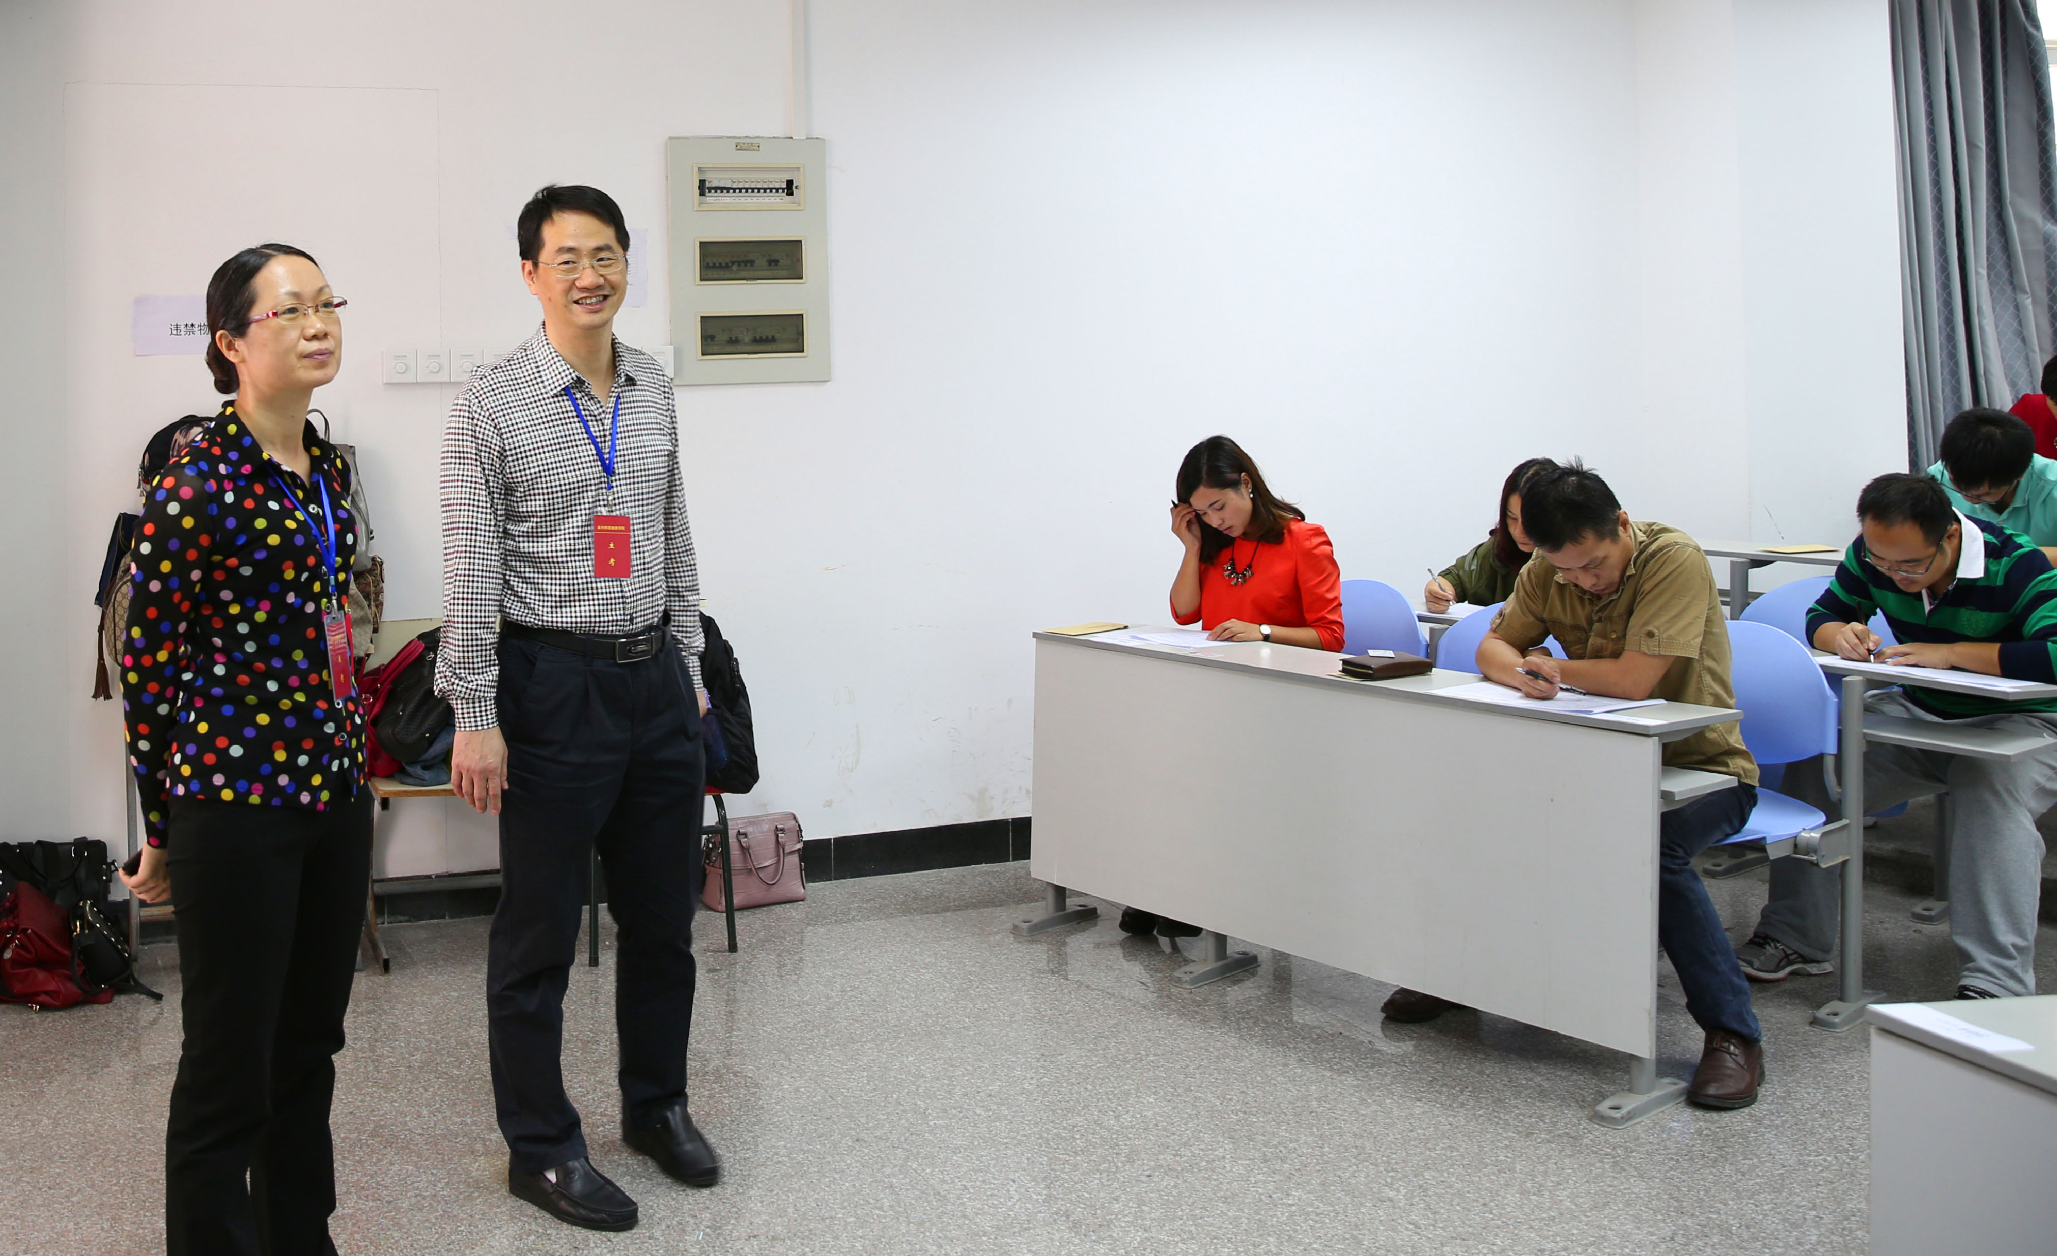
我院承担了2015年泉州市企业工会主席岗位知识考试组织工作，分别在6月13日和10月31日进行，来自全市的1040名企业工会主席、副主席、专干等参加了考试。我院具体组织实施工会主席岗位知识考试工作。由干训中心、成人自考办、办公室各部门协同工作，认真负责考务安排、监考、阅卷等工作，整个考试工作严格有序，圆满完成了考试工作，受到市总工会领导的肯定。这也是我院深化社会服务职能的具体举措。

市总工会党组成员、副主席王毅扬，泉州师院继续教育学院院长陈秋燕到考场巡考
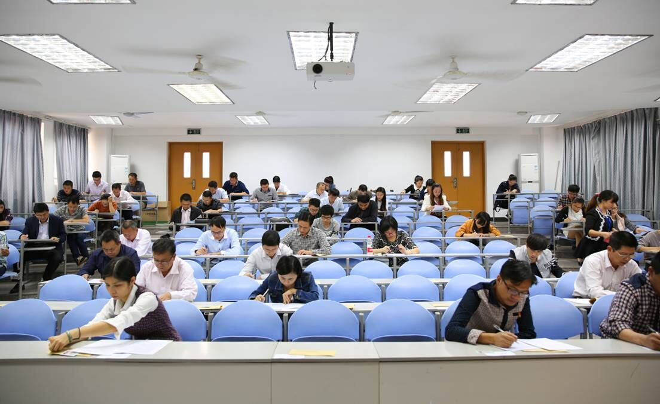

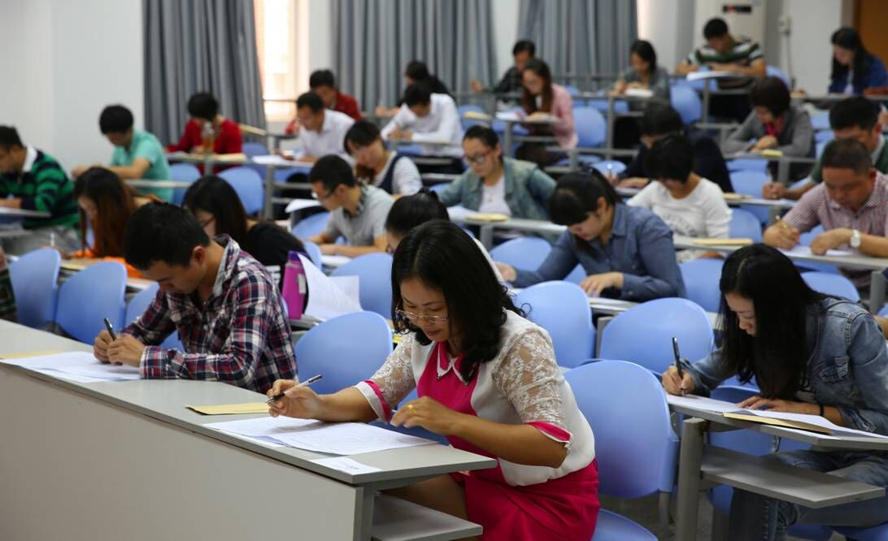

考试现场，考生全神贯注地作答

